Выпускной в 4-ом классе Робинзонада - необычный и веселый сценарий с музыкальной подборкой

Сценарий выпускного вечера 4 класса

«Робинзонада»

в стихах с музыкальным сопровождением

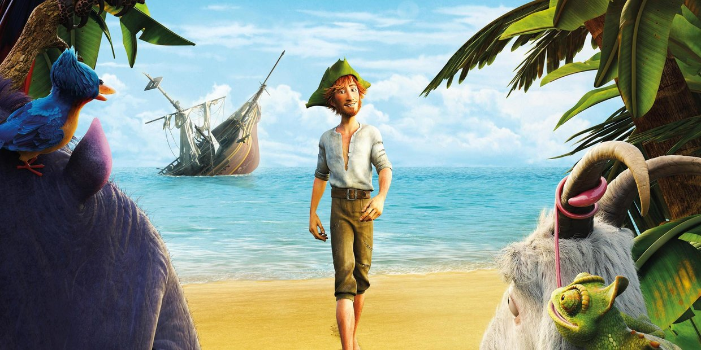
Сценарий «Робинзонада» имеет целевое использование для выпускного вечера начальной школы. Он прекрасно подойдёт для всех тех, кто желает устроить своим детям весёлый и незабываемый выпускной вечер с минимальным количеством затрат для проведения конкурсной части.
Сценарий провести смогут родители, педагоги начальной школы, работники домов детского творчества и профессиональные аниматоры. Он имеет звуковое и музыкально сопровождение, найти которое несложно в любом поисковике.
Атмосфера праздника, интересные, развивающие мышление конкурсы, командный дух соревнования, необычный сюжет – всё это «Робинзонада».

Основное действие событий проходит на необитаемом острове, куда отправляются дети, чтобы повзрослеть и научиться выживать самостоятельно, без родительской опеки. Главным ведущим сценария является Робин Крузо, с которым ребята знакомятся при высадке на необитаемый остров.

Оформление и атрибутика конкурса
1.Оформление зала проводится на усмотрение организаторов.
2.Для Проведения конкурсов понадобится предварительное изготовление цветных фотографии формат А4 (*** для каждого конкурса будет отдельное описание карточек).
3. Импровизированные костюмы капитана воздушного судна и стюардесс
4. Костюм Робинзона Крузо
5. Цветные ленты (красные, зелёные, синие)
6. Бумага, авторучки
7. Живые цветы

Предварительно нужно подготовить посадочные места для детей в виде импровизированного самолёта, который можно оформить на своё усмотрение. Роль ведущего(ей) играет капитан корабля.

звук работающих турбин самолёта
Ведущий
Добрый день, Леди энд Джентльмены!
Добро пожаловать на борт нашего авиалайнера. Командир корабля (имя) и экипаж от имени авиакомпании Аэрофлот Российские Авиалинии приветствуют Вас на борту самолета Боинг (год выпуска) выполняющего рейс номер (дата мероприятия) по маршруту (наименование города) Град – Острова Гранд Файф Сити
Протяженность трассы составляет 2000 км. Время в пути 1 час 30мин. Наш полет будет проходить на высоте 1700 тысяч метров, со скоростью 2600 километров в час. Просим Вас занять посадочные места, привести спинки кресел в вертикальное положение и застегнуть ремни безопасности. В целях безопасности полёта просим Вас не пользоваться мобильными телефонами.
Желаем всем приятного полёта. Благодарю за внимание.
звук взлёта и звук полёта самолёта»
Пассажиры (ребята) сидят на импровизированных креслах самолёта, а бортпроводники (из числа родителей 2 человека) разносят напитки и мороженое.
любая приятная, лёгкая фоновая музыка
Ведущий
Леди энд Джентльмены! Просим всех подготовиться к посадке на привести спинки кресел в вертикальное положение и пристегнуть ремни безопасности. Мы снижаемся. Температура за бортом +35. Благодарю за внимание.
звук посадки самолёта
Ведущий
Леди энд Джентльмены! Наше воздушное судно совершило приземление на одном из осрово великой пятёрки. Просим …………………………
шум морского прибоя
Дети покидают импровизированный самолёт и выходят на игровую площадку, где их встречает Робинзон Крузо. Дети разделяются на три команды для проведения дальнейших конкурсов.
песня «Ча-ча-ча»
Робинзон
Это кто ж с небес свалился?
На мой остров приземлился?
Как же долго ждал Вас Я,
Мои юные друзья!
Здесь дикая совсем природа,
Бывает жуткая погода,
И чтоб укрыться от дождя,
Постройте дом вы для себя.
Найти вам надо пропитанье.
Еду готовить на обед.
Урок Вам здесь на выживание.
Ведь мамы папы рядом нет
Мой Остров хоть и не большой
Его исследовал я долго
И что б нам не сидеть без толку
И Шумной не ходить толпой
То сейчас нам срочно надо
Разделиться на команды.
Строители, давайте шаг вперёд
Работа трудная вас ждёт
Выбираем команду строителей
Несколько человек делают шаг вперёд и отходят в сторону. Их выбирает ведущий или ребята сами решают, кто будет в этой команде. То же самое и с другими командами.
***Для команды строителей понадобятся фото-картинки с изображением: лопата, столбы, верёвка, тростник, сетка, гвоздь, молоток, гамак, доска, окно, крыша, порог.
Выбираем команду любителей животных
Робинзон
На острове моём животных много,
Без Вас мне разобраться в них нельзя.
И будет мне хорошая подмога,
Если расскажите о них, мои друзья.
Вы прилетели – это знак.
Прошу Вас сделать первый шаг.
Ребята команды охотников делают шаг вперёд и отходят в сторону.
*** Для команды охотников нужны фото-картинки с изображением: змея, попугай, акула, черепаха, паук, обезьяна, кролик, коза, кошка, летучая мышь, ящерица
Выбираем команду поваров
Робинзон
Кто там остался в стороне,
Прошу идти скорей ко мне.
Средь Вас я поваров увижу
И конкурсом Вас не обижу
Несколько человек из команды поваров делают шаг вперёд и отходят в сторону.
***Для команды поваров фото-картинки: банан, вода, трава, ягоды, соль, сахар, коренья, рыба, мясо, молоко, мука. Можно добавить или заметить наименования продуктов, главное, чтобы они ассоциировались с островной жизнью.
В результате получается три команды. В каждой команде желательно присутствие одного родителя, возможно тех, которые до сего времени играли роль бортпроводников.
Каждому участнику Робинзон повязывает цветные ленты на руку.
1 команда. Строители. Красная лента.
2 команда. Любители животных. Зелёная лента.
3 команда. Повара. Синяя лента.
Робинзон
Три команды вижу в сборе,
Места нет вражде и ссоре.
Буду Вам давать советы
А нужные для Вас предметы
Нам отдадут сейчас пилоты.
Ну что ж Ребята за работу!
1.Конкурс для команды строителей
Робинзон в стихах говорит о первом конкурсе о том, что необходимо построить жилище. Участникам команды строителей раздают карточки для проведения конкурса. Задача конкурса в том, чтобы дети показали на картинках порядок построения дома. С чего он начинается (лопата) и чем заканчивается (крыша), а не наоборот. Затем им нужно составить небольшой рассказ о том, как проходило строительство жилья.
Текст Робинзона
Потемнели небеса
Надвигается гроза
Где ж мы спрячемся, ребята!
Срочно нам жилище надо!
Ребята посмотрите на свои картинки и постройтесь в таком порядке чтобы нам всем было понятно, как вы строили дом. Но вы не только покажите, но ещё и расскажите!

игровая музыка Hello-Ringon
После того как дети завершили конкурс строителей, Робинзон их хвалит
в стихах говорит о втором конкурсе о том, что необходимо найти пищу и т.д.
Робинзон
Отличное построено жилище.
Настало время добывать вам пищу.
Здесь рынка нет, нет магазина.
Здесь ловкость, ум нужны и сила.
Наш остров живность населяет,
Ныряет бегает летает
И ползает бывает даже
Сейчас мы с Вами всех покажем.
2.Конкурс для команды любителей животных
Робинзон в стихах говорит о втором конкурсе. Участникам команды раздают карточки для проведения конкурса. Задача конкурса в том, чтобы дети движениями показали, кто изображён на картинке. Зрители в зале должны будут угадать их, не видя саму картинку.
Робинзон
Ну ка дорогие гости,
Вы шуметь скорее бросьте,
Посмотрите на детей,
Угадайте всех зверей.
Игровая Dam-Da-Da
По завершении второго конкурса, Робинзон его завершает словами и в стихах рассказывает о третьем конкурсе о том, что будет необходимо приготовить пищу
Робинзон
Любители животных
На славу постарались.
Ну а пока мы развлекались,
смотрю тут все проголодались.
Котлы с едой уже кипят,
прошу на конкурс поварят.
Мы кушать жуть как все хотим
На Ваш талан мы поглядим.
3.Конкурс для команды поваров. Виртуально готовим еду.
Участникам команды раздают карточки для проведения конкурса. Дети готовятся, а затем они должны рассказать какие будут готовить блюда из этих продуктов. Каждую картинке нужно найти одну пару (две или три)

Игровая Dam-Da-Da
Робинзон
Ой спасибо ребятишки,
И девчонки, и мальчишки,
Накормили до отвала.
Время отдыха настало!
4. Игра «Письмо родителям»
Суть игры в том, что детям нужно написать прилагательные, которые затем будут поставлены в заранее подготовленный текст. Количество прилагательных равно количеству участников или может быть больше.
Робинзон
Решили написать мы сочиненье,
И в ярких красках впечатления,
Мы на бумаге изложили
Что делали и как тут жили
Чему учились, как взрослели
И кто есть мы на самом деле.
Но отвернулись мы едва
Все перепутались слова
С улыбкой этот текст прочтёте
И всё конечно же поймёте.

зарядка для детей середина
Примерный текст сочинения в который нужно будет вставить прилагательные слова.
Вот и закончились …………… уроки. Прозвенел …………звонок и в …………майский день мы отправились в …………путешествие. Наш ……………самолёт совершил ………………посадку на ……………острове. Когда мы ступили на ……………берег, то увидели …………………природу. На острове на встретил…………Робинзон. У него была………………борода и……………глаза. Он нам понравился, потому что-то он был ……………человеком. Что бы выжить нам пришлось построить ………………. жилище. Мы научились добывать себе ……………пропитание и готовить …………еду. Нам очень нравилось купаться в …………… океане. Вода была очень……………… и………………… а ещё мы играли в ……………игры и бегали босиком по …………песку. Мы часто играли с ……………обезьянами и даже ловили руками …………… рыб. Однажды мы увидели …………… зайца с …………ушами, а потом подружились с …………… козой которая нам давала………………молоко. Погода на острове была……………на ………… небе светило………………солнце. Но однажды мы промокли, потому что был ……………дождь. Это……………………приключение стало для нас о……………. И …………событием.
Далее мальчики завязывают девочкам глаза сняв свои ленты и дарят им по небольшому букету живых цветов.
«Если завтра будет солнце» С. Михайлов
Под музыку Робинзон заводит всех в танец, а затем звучит объявление о подготовке к взлёту. Ребята рассаживаются в импровизированные кресла и готовятся к полёту.
звук работающих турбин самолёта»
Ведущий
Леди энд Джентльмены!
Добро пожаловать на борт нашего авиалайнера. Командир корабля (имя) и экипаж от имени авиакомпании Аэрофлот Российские Авиалинии приветствуют Вас на борту самолета Боинг № (год) выполняющего рейс по маршруту Острова Гранд Файф -Град Сити
Просим Вас занять свои посадочные места, привести спинки кресел в вертикальное положение и застегнуть ремни безопасности. Желаю всем удачного полёта. Благодарю за внимание.
Звуковой и музыкальный блок состоящий из: звук взлёта самолёта, фоновая музыка на борту самолёта и звук посадки самолёта

Ведущий
Уважаемые пассажиры, наш самолет совершил посадку в аэропорту Град Сити. Температура за бортом **** градусов Цельсия, время *** часов. Командир корабля и экипаж прощаются с вами. Желаем вам замечательных летних канул.
Детей встречают родители
Ведущие – яркая музыка
Стихотворение от родителей
Что на остров вы попали
По новостям о том узнали
О вас мы так переживали.
Ночами глаз мы не смыкали
Что будете Вы есть и пить?
Как сможете без нас прожить?
Вдруг не помоете бананы
Вдруг напугают обезьяны
Подует с моря ветерок
Иль с неба дождика поток
Без телефона, интернета
Без завтрака и без обеда
От Вас страдали мы вдали
Вам позвонить мы не могли
И вот сейчас смотря на Вас
Весёлых умных загоревших
Красивых смелых повзрослевших
Мы скажем что ВЫ высший класс!
Что лучше всех других на свете
Вы наши просто супердети
Пусть ваши лица озарятся светом
Пусть будет много солнца летом
Давайте с Вами веселиться!
Давайте петь и танцевать.
Пусть праздник бесконечно длится
Отметим этот день на ПЯТЬ!

